Wie tausche ich Informationen aus, um den Wohnort zu ermitteln?
H_BUC_02_Subprozess: Wohnort ermitteln
Beschreibung:
Anhand des horizontalen Subprozesses «Wohnort ermitteln, Informationen zum Wohnort anfordern, Entscheidungsverschiedenheit und Mitteilung über den Wohnortstaat» wird innerhalb eines bestehenden sektoriellen Falls der Wohnort der Person ermittelt. Ausserdem kann er für ein Auskunftsersuchen, zur Auslösung eines Uneinigkeitsverfahrens oder zur Mitteilung über den Wohnort gemäss EU-Recht verwendet werden. Der Subprozess enthält drei Optionen, die je nach gewünschter Aktion einzeln oder nacheinander verwendet werden können.
Gesetzliche Grundlage:
SED | Durchführungsverordnung Nr. 987/2009 | Grundverordnung 883/2004
 | 11 | 76
H003 Vorschlag/Mitteilung bezüglich des Wohnstaates
H004 Antwort auf den Vorschlag über den Wohnortstaat/auf Meinungsverschiedenheiten in Bezug auf den Beschluss über den Wohnortstaat
H005 Informationsanfrage zum Thema Wohnort
H006 Antwort auf Informationsanfrage zum Thema Wohnort

Glossar relevanter, im H_BUC_02_Subprozess verwendeter Begriffe:
Akteur | Beschreibung
Auslösender Teilnehmer | Der auslösende Teilnehmer (Sie) ist aktive Partei des Hauptprozesses, der den Geschäftsvorgang auslöst. Auslösender Teilnehmer ist ein Träger, der diese Rolle gemäss Hauptprozess übernehmen kann.
Weitere(r) Teilnehmer | Als weitere(r) Teilnehmer gelten alle anderen aktiven Teilnehmer des Hauptprozesses. Je nach Hauptprozess sind dies ein oder mehrere Träger.

Schritte:
Je nach benötigter Auskunft oder Aktion können Sie eine der nachfolgenden Optionen wählen. Es ist auch möglich, alle Schritte hintereinander durchzuführen.

1. Sie möchten um Auskunft zum Wohnort ersuchen: Füllen Sie das SED H005 – 'Informationsanfrage zum Thema Wohnort' aus, in das Sie alle benötigten Angaben eintragen. Dieses übersenden Sie zusammen mit etwaigen Anhängen an den/die anderen Teilnehmer. Die anderen Teilnehmer prüfen das SED H005 und die Anhänge und übersenden an alle Teilnehmer ein SED H006 – 'Antwort auf Informationsanfrage zum Thema Wohnort', zusammen mit etwaigen Anhängen. Sobald Sie alle H006-Antworten erhalten haben, können Sie den Wohnort anhand der erhaltenen Angaben ermitteln.
2. Sie möchten den Wohnstaat mitteilen: Füllen Sie das SED H003 – 'Vorschlag/Mitteilung bezüglich des Wohnstaates' aus, in das Sie alle benötigten Angaben eintragen, und übersenden es an den/die anderen Teilnehmer. Die anderen Teilnehmer prüfen das H003 und übersenden ein SED H004 – 'Antwort auf den Vorschlag zum Wohnortstaat'.
3. Sie möchten eine Antwort auf den Vorschlag zum Wohnortstaat/zu einer Meinungsverschiedenheit in Bezug auf den Entscheid über den Wohnortstaat versenden: Füllen Sie das SED H004 – 'Antwort auf den Vorschlag zum Wohnort' aus, in das Sie alle benötigten Angaben eintragen, und übersenden es an den/die anderen Teilnehmer. Die anderen Teilnehmer erhalten das H004 und überprüfen es.
Besondere Voraussetzungen:
- H003 und H004 können mehr als einmal versendet werden
- H003, H004, H005 müssen an alle anderen Teilnehmer versendet werden; H006 muss an die auskunftsersuchende Partei versendet werden

Geschäftsvorgang:
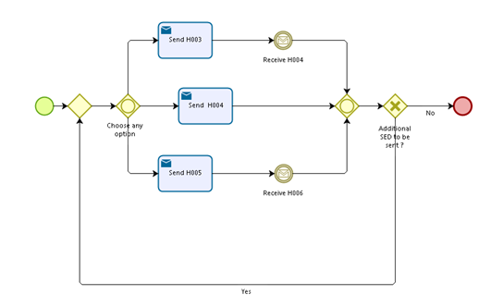

Dem auslösenden Teilnehmer und dem/den weiteren Teilnehmer(n) stehen folgende administrativen Subprozesse zur Verfügung:
Ich möchte das bereits übersandte SED H003, H005 oder H006 für ungültig erklären (AD_BUC_06) Sie können ein neues H003 übersenden, wenn Sie das ursprüngliche H003 für ungültig erklärt haben.
Ich möchte Angaben in einem bereits übersandten SED aktualisieren (AD_BUC_10)
Die Subprozesse «Ungültig» und «Aktualisierung» können sowohl vom auslösenden Teilnehmer als auch vom/von den anderen Teilnehmer(n) mehrmals verwendet werden.

